# O que é e para que serve o arquivo **XML**

O XML, sigla para eXtensible Markup Language, é um tipo de linguagem de marcação que define regras para codificar diferentes documentos. É muito utilizado para criação de notas fiscais eletrônicas, também chamadas de NF-e, por armazená-las e ainda garantir uma assinatura digital.

## O que é **XML**

Linguagens de marcação são sistemas usados para definir padrões e formatos de exibição dentro de um documento. Em resumo, funcionam para definir como um determinado conteúdo vai ser visualizado na tela ou como os dados serão distribuídos. Essa condificação interna é feita pelo uso de marcadores ou tags.

A grande vantagem do XML é facilitar o compartilhamento de dados. Seu armazenamento é feito em texto, permitindo que a leitura seja feita por diferentes aplicativos. Os arquivos nesse formato podem ser atualizados sem perda de informações importantes.

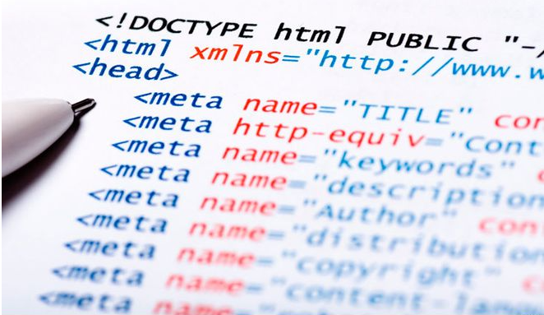

Outra aplicação comum é em assinaturas de RSS, que fornecem conteúdos atualizados automaticamente. É um curso desenvolvido na linguagem do XML, gerado pelo fonte, que fornece o feed ao software utilizado para fazer sua leitura.

## O que é RSS ?

Este é o símbolo do RSS, que nada mais é que uma pagina especial que serve para monitorar e receber atualizações de um determinado site. A ideia é que você pegue os RSS dos sites que mais gosta e coloque todos em um lugar só, agregando o conteúdo e lendo como se fosse um jornal, com as noticias na sequência.

Além de um site de jornal impresso e as fotos que seu amigo coloca no Flickr. Você pode então, pegar o RSS de cada um destes e colocar em um programa que lê todos e, sempre que tiver atualização em algum, você vai receber em um lugar só, sem precisar ir de site em site.

## Como abrir um arquivo XML

Um arquivo XML é programado para ter a leitura feita por computadores. Para isso, existem softwares criados que funcionam como leitores desse formato. No caso das notas fiscais, a Receita federal possui um programa próprio para isso, que pode ser acessado em um site.

Além disso, também existe programas que fazem a conversão do XML para outros formatos de leitura mais acessível, como PDF e CSV, uma extensão lida pelo Microsoft Excel é outros aplicativos de gerenciamento de planilhas. Um exemplo é o Fsist que realiza a conversão pelo próprio navegador.